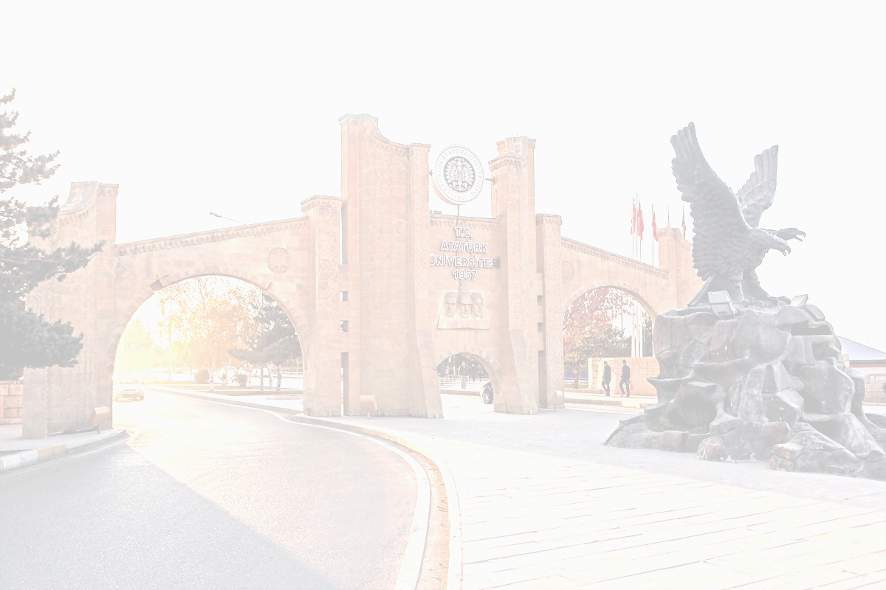
TOPLUMSAL ARAŞTIRMALAR UYGULAMA VE ARAŞTIRMA MERKEZİ
Social Researches Application and Research Center

STRATEJİK PLAN
2021-2025

SUNUŞ
Atatürk Üniversitesi Toplumsal Araştırmalar Uygulama ve Araştırma Merkezi içinde yaşanılan toplumsal yapıyı kültürel, sosyal, ekonomik vb. açılardan araştırmayı ve elde edilen sonuçlar çerçevesinde bilim ve politika üreticilerine gerekli verileri sağlamayı; bunun yanında üniversite öğrencilerinin toplumsal sorunlara yönelik araştırma düzeyinde ilgilerini artırma ülküsünü taşımaktadır. Kurumun ilgi alanları belirlenirken özellikle Erzurum ili ve çevresindeki toplumsal yapı üzerine odaklanmak önemli ölçütlerden biri olarak belirlenmiştir. Bu çerçevede hem ilin hem de bölgenin sorunlarının tespiti ve bunlara yönelik çözüm odaklı çalışmalar yapılması temel gaye olarak belirlenmiştir. Bu bağlamda yapılacak olan faaliyetler yürütülürken gerek kurum içi gerek kurum dışı paydaşlarla iletişim ve ortak çalışmalar önemli görülmektedir. Hazırlanan bu stratejik plan belirlenen bu ölçütler bağlamında gelecek vizyonumuzu ortaya koymayı amaçlamaktadır.

Doç. Dr. Hüsnü AYDENİZ
MÜDÜR

1. STRATEJİK PLAN HAZIRLIK SÜRECİ

1.1. Stratejik Plan Hazırlık Süreci
Nüfusun hızlı bir şekilde arttığı, teknolojik ilerlemenin tahmin edilenin ötesinde gerçekleştiği ve bunlara bağlı olarak ortaya çıkan imkanların ve sorunların da aynı oranda fazlalaştığı bir zaman dilimi yaşanmaktadır. Bu durumdan en çok etkilenenler ise gelişmekte olan ülkeler ve bunların vatandaşlarıdır. Ülkemizin içinde bulunduğu coğrafya dikkate alındığında fırsatların ve risklerin diğer pek çok ülkeye nispetle daha fazla olduğu aşikardır. Bu durum, mevcut ve muhtemel sorunları en sağlıklı şekilde tespit etmeyi zorunlu kılmaktadır. Bu nedenle, başta devlet kurumları olmak üzere, bütün organizasyonların etkili bir planlama ve politika üretme sürecine tabi olmaları gerekmektedir.
Kamu idarelerine ilişkin hazırlanan kanun ve yönetmelikler esas alındığında, kurumların temel ilkeler bağlamında öz görev ve öz ülkülerini belirlemeleri, uygulama alanlarına ilişkin amaç ve hedefleri belirlemeleri, bunlara ilişkin göstergeler oluşturmaları ve süreç içerisinde gerekli değerlendirmeleri yapmak amacıyla bir stratejik plan hazırlamaları beklenmektedir.
Bu bağlamda Atatürk Üniversitesi Toplumsal Araştırmalar Uygulama ve Araştırma Merkezi olarak 2021-2025 dönemini kapsayacak şekilde bir stratejik plan hazırlanmıştır.

1.2. Strateji Geliştirme Ve Planlama Kurulu
Araştırma Merkezi Müdürü Doç. Dr. Hüsnü AYDENİZ başkanlığında, Araştırma Merkezi Müdür Yardımcıları ve yönetim kurulu üyelerinden oluşturulmuştur. Strateji Geliştirme Kurulu üyelerine Tablo 1’de yer verilmiştir.
Tablo 1: Strateji Geliştirme ve Planlama Kurulu
2021-2025 DÖNEMİ STRATEJİK PLANI STRATEJİ GELİŞTİRME VE PLANLAMA KURULU ÜYELERİ
S.NO | GÖREVİ/BİRİMİ | ÜNVANI/ADI VE SOYADI | GÖREVİ
1 | Araştırma Merkezi Müdürü | Doç. Dr. Hüsnü AYDENİZ | Başkan
2 | Araştırma Merkezi Müdür Yardımcısı | Dr. Öğr. Üyesi Meltem ORAL | Üye
3 | Araştırma Merkezi Müdür Yardımcısı | Arş. Gör. Serpil SUMER | Üye
4 | Yönetim Kurulu Üyesi | Prof. Dr. Mustafa MACİT | Üye
5 | Yönetim Kurulu Üyesi | Doç. Dr. İkramettin DAŞDEMİR | Üye
6 | Yönetim Kurulu Üyesi | Dr. Öğr. Üyesi Lokman CERRAH | Üye
7 | Yönetim Kurulu Üyesi | Dr. Öğr. Üyesi Fikrullah ÇAKMAK | Üye

2. DURUM ANALİZİ

2.1. Tarihçe ve Tanıtım
Atatürk Üniversitesi Toplumsal Araştırmalar Uygulama ve Araştırma Merkezi 07/01/2011 tarihinde 27808 sayılı Resmî Gazetede yayımlanan yönetmelik ile kurulmuştur. Kuruluş amacı “Türkiye’nin içinde bulunduğu bölgesel, ulusal, Erzurum ilinin içinde bulunduğu Kuzeydoğu Anadolu Bölgesi ve il kapsamında tüm toplumsal kurumlar ve çeşitli toplumsal kesimler, dezavantajlı gruplar, mağdurlar, kadınlar, çocuklar, gençler, öğrenciler, yetişkinler, yaşlılar, yabancı uyruklular ve benzerleri ile ilgili akademik çalışmalar ve araştırmalar yapmak, yayınlamak, araştırma konusu ile ilgili kurum ve kuruluşlarla işbirliğinde bulunmak, ortak projeler geliştirmek ve uygulamak, bilimsel toplantılar düzenlemek ve katılmaktır.” şeklinde belirlenmiştir. Merkez yönetmeliği bazı değişiklikler yapılarak 12/06/2019 tarih 30799 sayılı resmi gazetede yeniden yayımlanmıştır. Kuruluşundan itibaren merkez müdürü olarak Prof. Dr. Yıldız AKPOLAT ve Prof. Dr. Mevlüt ÖZBEN müdür olarak görev yapmıştır. Merkez müdürlüğüne 12/04/2021 tarihinden itibaren Doç. Dr. Hüsnü AYDENİZ atanmıştır.
Kendine özgü yapısını da dikkate alarak değerlerin teorik temelleri üzerinde yeniden düşünmek ve değerler eğitimine yönelik kamu kurumları, diğer sivil toplum kuruluşları ve özel eğitim kurumlarının yetkin uzmanlarıyla ile işbirliği halinde hareket ederek var olan bilgi birikimi ve tecrübelerden de yararlanarak yeni model ve çözüm önerileri geliştirmektir.
Kuruluş tarihinden itibaren çeşitli araştırma ve proje faaliyetleri yürüten merkez, eski Edebiyat Fakültesi binası içerisinde tahsis edilen mekanlarda faaliyetlerine devam etmektedir.

2.2. Özgörev
İlgili yönetmeliğimizde de belirtildiği üzere, araştırma merkezi aracılığı ile, Atatürk Üniversitesi’nin öncelikle paydaş kurumlara sosyal bilimler alanında bilimsel danışmanlık hizmeti vermesi esası benimsemiştir. Erzurum başta olmak üzere bölgemizle ilgili toplumsal alanlarda veri toplamak, arşivlemek ve yayınlamak; bunlarla ilgili bölgesel, ulusal ve uluslararası bilimsel toplantılar düzenlemek amaçlanmaktadır.

2.3. Özülkü
Araştırma merkezimiz, Atatürk Üniversitesinin sadece ulusal değil uluslararası-bölgesel (Ortadoğu, Orta Asya) boyutlarda da Türkiye’ye ilişkin özellikle sınır bölgelerimizde karşılaştırmalı sosyal alan araştırmaları yaparak ülkeler arası toplumsal sorunlara bilimsel çözümler üretmek adına kendi vizyonunu belirlemiştir. Amaçlanan kurumsal ve ülkesel işbirliklerini geliştirerek toplumsal sorunlara rasyonel çözümler üretmektir ancak bu konu öncelikle insan odaklı olduğundan özellikle kendi öğrencilerimizi ilgili konularda çalışacak yeterliliğe getirmek temeldir. Bu şekilde sosyolog olarak yetişen öğrencilerimize iş imkânları da sağlanacağından ülke içinde işbölümü ve işbirliği çerçevesinde öğrencilerimizin özgüvenini geliştirerek, karşılıklı uyum sorunlarına da üretim sürecinde kendiliğinden çözüm getirileceği umulmaktadır.

2.2. Eğitim, Uygulama ve Araştırma Programları
2011 yılında kurulan uygulama ve araştırma merkezi, bu yıldan itibaren eğitim ve araştırma temelli etkinlikler yürütmüştür. Kuruluş tarihinden itibaren üniversitemizin araştırmaya katkı amaçları doğrultusunda bir sempozyum, bir konferans ve bir sosyal etkinlik düzenlemiştir. Bunun yanı sıra, toplumsal katkı doğrultusunda yedi proje hazırlanmıştır.

2.4. Faaliyet Alanları İle Ürün Ve Hizmetlerin Belirlenmesi
Toplumsal Araştırmalar Uygulama Araştırma Merkezinin amacına uygun temel ürün ve hizmetler belirlenmiş olup; belirlenen bu ürün ve hizmetler Tablo 2’de gösterildiği gibi belirli faaliyet alanları altında toplulaştırılmıştır.

Faaliyet Alanı | Ürün/Hizmetler
A- Eğitim | Toplumsal Araştırma Temalı Eğitim Faaliyetleri  Toplumsal Duyarlılık Projeleri Temalı Eğitim Faaliyetleri  Bilim Kampları  Bireysel ve Kurumsal Eğitimler  İyi Örnek Uygulamaları
B- Araştırma | Toplumsal yapının anlaşılmasına ve politika üretimlerine katkı sunacak araştırma projeleri
C-Hizmetler | Toplumsal Araştırma Duyarlılık Projeleri, konferanslar, söyleşiler ve sosyal etkinlikler.

2.5. Paydaş Analizi
Paydaşlar, merkezimizin faaliyetleriyle ilgisi olan, doğrudan veya dolaylı, olumlu ya da olumsuz yönde etkilenen veya merkezimizi etkileyen kişi, grup veya kurumlardır.
Paydaş analizi, aşağıda yer alan aşamalardan oluşturulmuştur.
- Paydaşların tespiti
- Paydaşların önceliklendirilmesi
- Paydaşların değerlendirilmesi
- Paydaş görüş ve önerilerinin alınması ve değerlendirilmesi.
Paydaş Adı | İç Paydaş / Dış Paydaş | Önem Dereceleri | Etki Derecesi | Önceliği
Akademik Personel | İP | Çok Önemli | Çok Güçlü | Birlikte Çalışma
Öğrenci | İP ve DP | Çok Önemli | Çok Güçlü | Birlikte Çalışma
Milli Eğitim Bakanlığı | DP | Çok Önemli | Çok Güçlü | Birlikte Çalışma
Diyanet İşleri Başkanlığı | DP | Çok Önemli | Çok Güçlü | Birlikte Çalışma
Gençlik Spor Bakanlığı | DP | Çok Önemli | Çok Güçlü | Birlikte Çalışma
Sivil Toplum Kuruluşları | DP | Çok Önemli | Çok Güçlü | Birlikte Çalışma
Bölgesel Ajanslar | DP | Çok Önemli | Çok Güçlü | Birlikte Çalışma
Araştırma Merkezleri | İP | Çok Önemli | Çok Güçlü | Birlikte Çalışma

2.6. Kuruluş Analizi

2.7. Gzft Analizi
Durum Analizi sonucunda kurumun güçlü ve zayıf yönleri ile etkili olabilecek fırsat ve tehditler faaliyet alanlarına göre gruplandırılarak aşağıdaki gibi belirlenmiştir.

UYGULAMA VE ARAŞTIRMA
Güçlü Yönlerimiz
• Deneyimli Yöneticilere Sahip Olması,
• Yüksek Başarım (Performans) Sergilemesi,
• Nitelikli İnsan Kaynaklarına Sahip Olması,
• Çeşitli Disiplinler Arası Çalıştırma Ortamları Oluşturması,
• Birimimizde Sürekli Huzur Ortamının Olması,

Zayıf Yönlerimiz
• İdari Kadroların Yetersizliği,
• Yetkinleştirme Eğitiminin Yetersizliği,
• Teknolojik donanım yetersizliği
Fırsatlarımız
• Üniversitemizin şehir düzeyinde önemli bir konuma sahip olması
• Üniversite bünyesinde merkezimizle birlikte çalışacak araştırma merkezlerinin varlığı.

3. GELECEĞE BAKIŞ
Toplumsal Araştırmalar Uygulama ve Araştırma Merkezi olarak, yönetmeliğimizde belirlenen ilkeler bağlamında, aşağıdaki çalışmaların yapılması öngörülmektedir.
- Uluslararası, ulusal, bölgesel ve Erzurum il kapsamında her türlü toplumsal, kültürel, hukuki, ekonomik konularda ilgili resmi kurum ve STK lar ile işbirliği halinde projeler yürütmek ve uygulamak,
- Erzurum il kapsamında çeşitli toplumsal kesimler ile ilgili veri tabanı oluşturmak,
- İlgi alanı dâhilinde kaynak toplamak ve muhafaza etmek,
- Yurt içi ve dışı kurumlarla amaca uygun işbirliğinde bulunmak,
- İcra edilecek akademik toplantılara katılmak, üniversitemiz ve paydaş kurumlarla işbirliği halinde akademik ve bilgilendirici toplantılar düzenlemek,
- İstekte bulunan resmi ve özel kurum ve kuruluşlara akademik danışmanlık hizmetinde bulunmak,
- Araştırma raporları yayınlamak,
- Üniversitenin eğitim, öğretim ve staj faaliyetlerine katkı sunmak ve sertifika programları düzenlemek,
- Rektörlüğün belirleyeceği konularda çalışmalar yapmak,
- Üniversitenin akademik birimleri arasında interdisipliner çalışmalar yapmak ve bu tür araştırmaları özendirmek,

3.3. Temel Değerler
• Yaşam boyu öğrenme
• Bilimsellik
• Ulusal ve evrensel değerlere bağlılık
• Katılımcılık ve paylaşımcılık
• Toplumsal, kültürel, çevresel ve sanatsal duyarlılık
• Emeğe saygı gösterme ve başarıyı takdir etme

4. STRATEJİ GELİŞTİRME

4.1. Stratejik Amaçlar
S.A. 1 Paydaşlarla işbirliği içerisinde toplumsal araştırmalar ve uygulamalarla ilgili araştırmalar yapmak, konu ile ilgili eğitim programları, uygulama faaliyetleri hazırlamak ve yürütmektir.
S.A. 2 Toplumsal taleplere karşı duyarlı olmak ve bu taleplere yön vermek
S.A.3 Yaratıcı ve yenilikçi projelerin (TDP, BAP vb.) otaya konulmasında iç ve dış paydaşlara öncülük etmek.

4.2 Stratejik Hedefler
S.A. 1 Paydaşlarla işbirliği içerisinde toplumsal araştırmalar ve uygulamalarla ilgili araştırmalar yapmak, konu ile ilgili eğitim programları, uygulama faaliyetleri hazırlamak ve yürütmektir.
Plan Dönemi sonuna kadar (2025);
Stratejik Hedef 1.1.: toplumsal araştırmalara yönelik bilimsel araştırmalar yapmak ve bu konuda ilke, strateji, model ve çözüm önerileri geliştirmek.
Stratejik Hedef 1.2: Toplumsal sorunların çözümü için farklı disiplinlerin katılımının sağlandığı alternatif öneri paketleri hazırlamak ve bilimsel çözümler üretmek.
Stratejik Hedef 1.3: Toplumsal sorunlara yönelik lisans ve lisansüstü düzeylerde araştırmaya ihtiyaç duyulan konuları belirleyerek bu konulara yönelik çalışma yapanlara destek olmak.
Stratejik Hedef 1.4: Toplumsal sorunlara yönelik yayınlar hazırlamak, yayın çalışmalarını desteklemek ve yayınların etkisini artıracak bilgi bankaları oluşturmak, envanter dökümü gibi bilimsel destek hizmetleri sağlamak.
S.A. 2 Toplumsal taleplere karşı duyarlı olmak ve bu taleplere yön vermek

Plan Dönemi sonuna kadar (2025);
Stratejik Hedef 2.1. : Toplumsal sorunlara yönelik ulusal ve uluslararası düzeyde ilgili resmi ve sivil toplum kuruluşlarıyla diyalog içinde ortak çalışmalar yapmak.
Stratejik Hedef 2.2. : Toplumsal sorunlara yönelik ulusal ve uluslararası düzeyde kongre, sempozyum, çalıştay, konferans, panel, seminer, söyleşi, atölye çalışması, kurs, sergi, anma günleri gibi bilimsel toplantı ve faaliyetler düzenlemek.
Stratejik Hedef 2.3. Toplumsal sorunlara yönelik eğitim veren resmi ve sivil toplum kuruluşlarına eğitim ve öğretim materyalleri hazırlamak.

5. İZLEME VE DEĞERLENDİRME
Stratejik planda yer alan amaç ve hedefleri gerçekleştirmeye dönük proje ve faaliyetlerin uygulanabilmesi için amaç, hedef ve faaliyetler bazında sorumluların kimler/hangi birimler olduğu, ne zaman gerçekleştirileceği, hangi kaynakların kullanılacağı gibi hususların yer aldığı bir eylem planı hazırlanarak izleme ve değerlendirmenin daha etkin bir şekilde yapılmasına olanak sağlanmıştır.
Amaç ve hedeflerin gerçekleştirilmesine ilişkin gelişmelerin performans göstergelerinin ölçülmesi ile bunların raporlanması, ilgili taraflar ile kurum içi ve kurum dışı paydaşların değerlendirmesine sunulması, izlemeye olanak sağlayan faaliyetler olacaktır
Toplumsal Araştırmalar Uygulama ve Araştırma Merkezi’nin geliştirilmiş olan stratejik amaç ve hedeflerinin gerçekleşme düzeyini takip etmek amacıyla aşağıdaki performans göstergelerinin kullanılması planlanmaktadır:
• Ulusal ve uluslararası araştırma projesi sayısı
• Toplumsal duyarlılık projeleri sayısı ve etkinliği
• Sempozyum, çalıştay, panel türü bilimsel faaliyetlerin sayısı ve etkinliği
• Konferans, söyleşi, sosyal etkinlik türü programların sayısı.
- Merkez bünyesinde yapılan ulusal ve uluslararası yayınların sayısı,
- Toplumun öncelikli konuları hakkında yapılan projeler için temin edilen finansal kaynakların sayısı,
- Merkezin faaliyetleri bakımından tanınırlığının artması.

